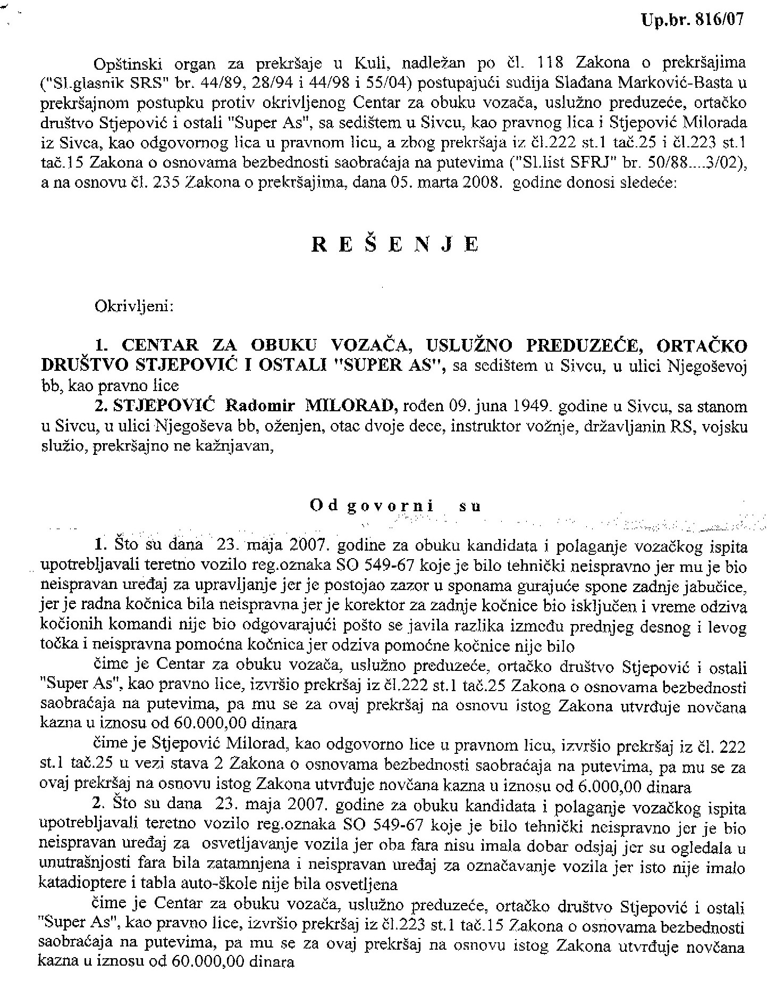
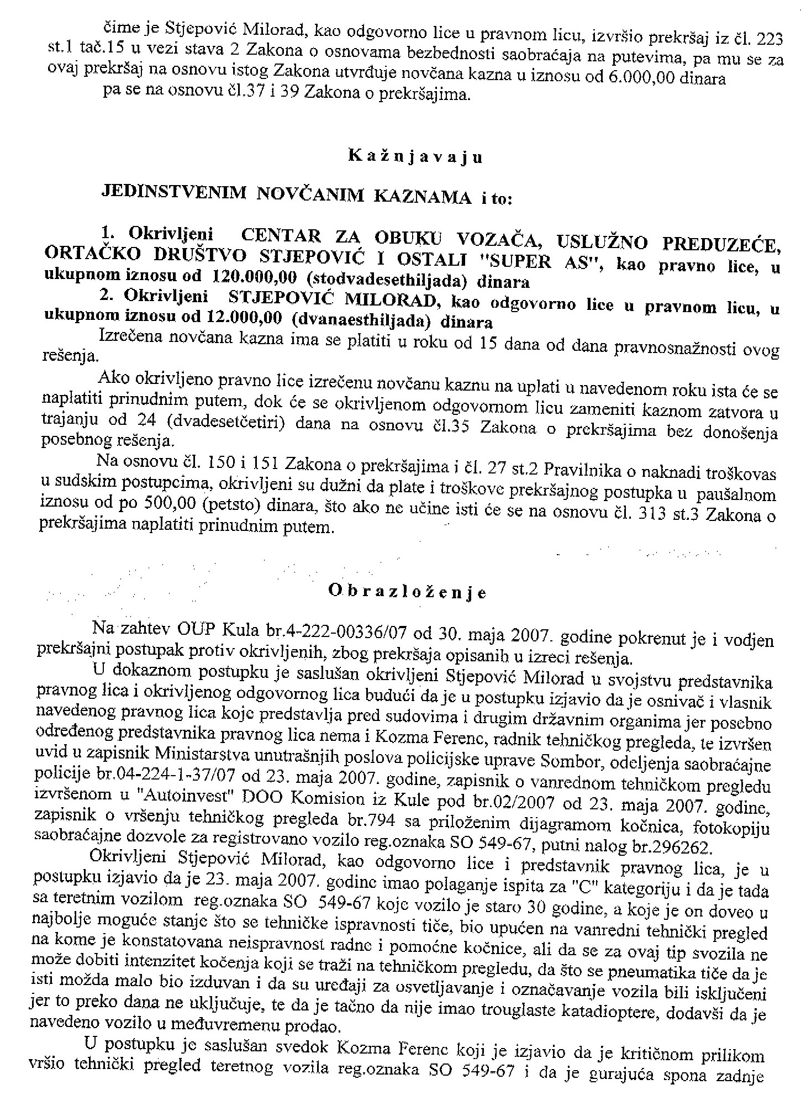

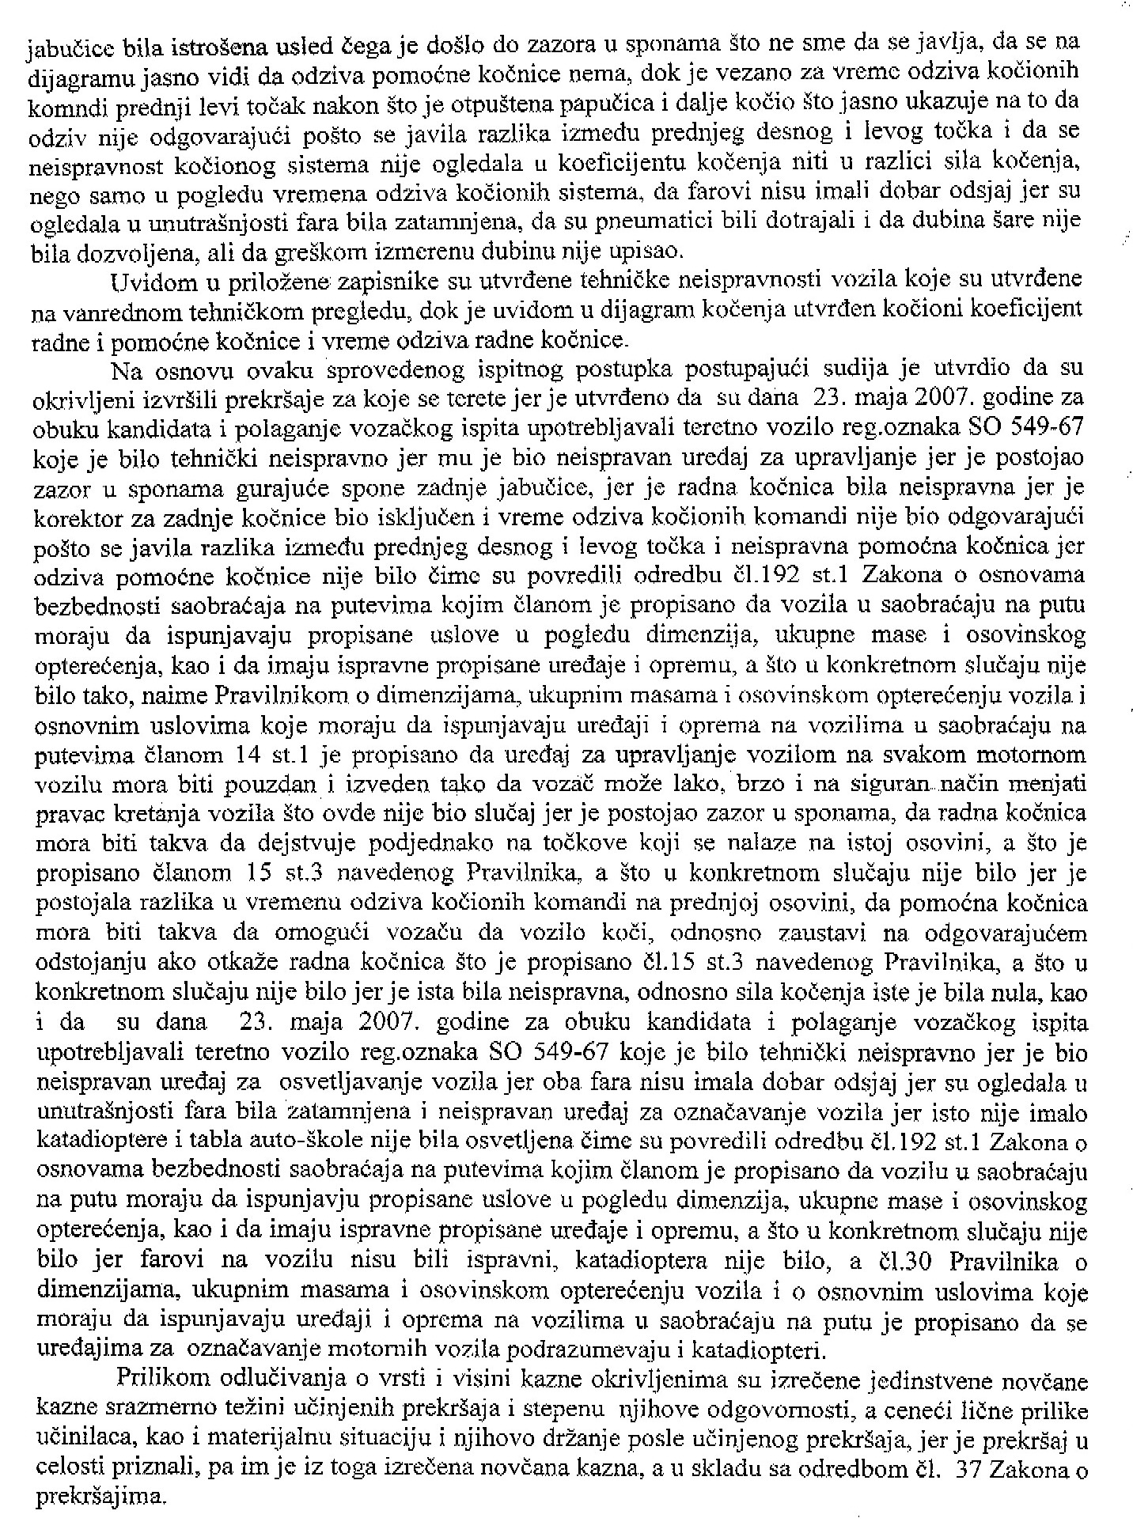

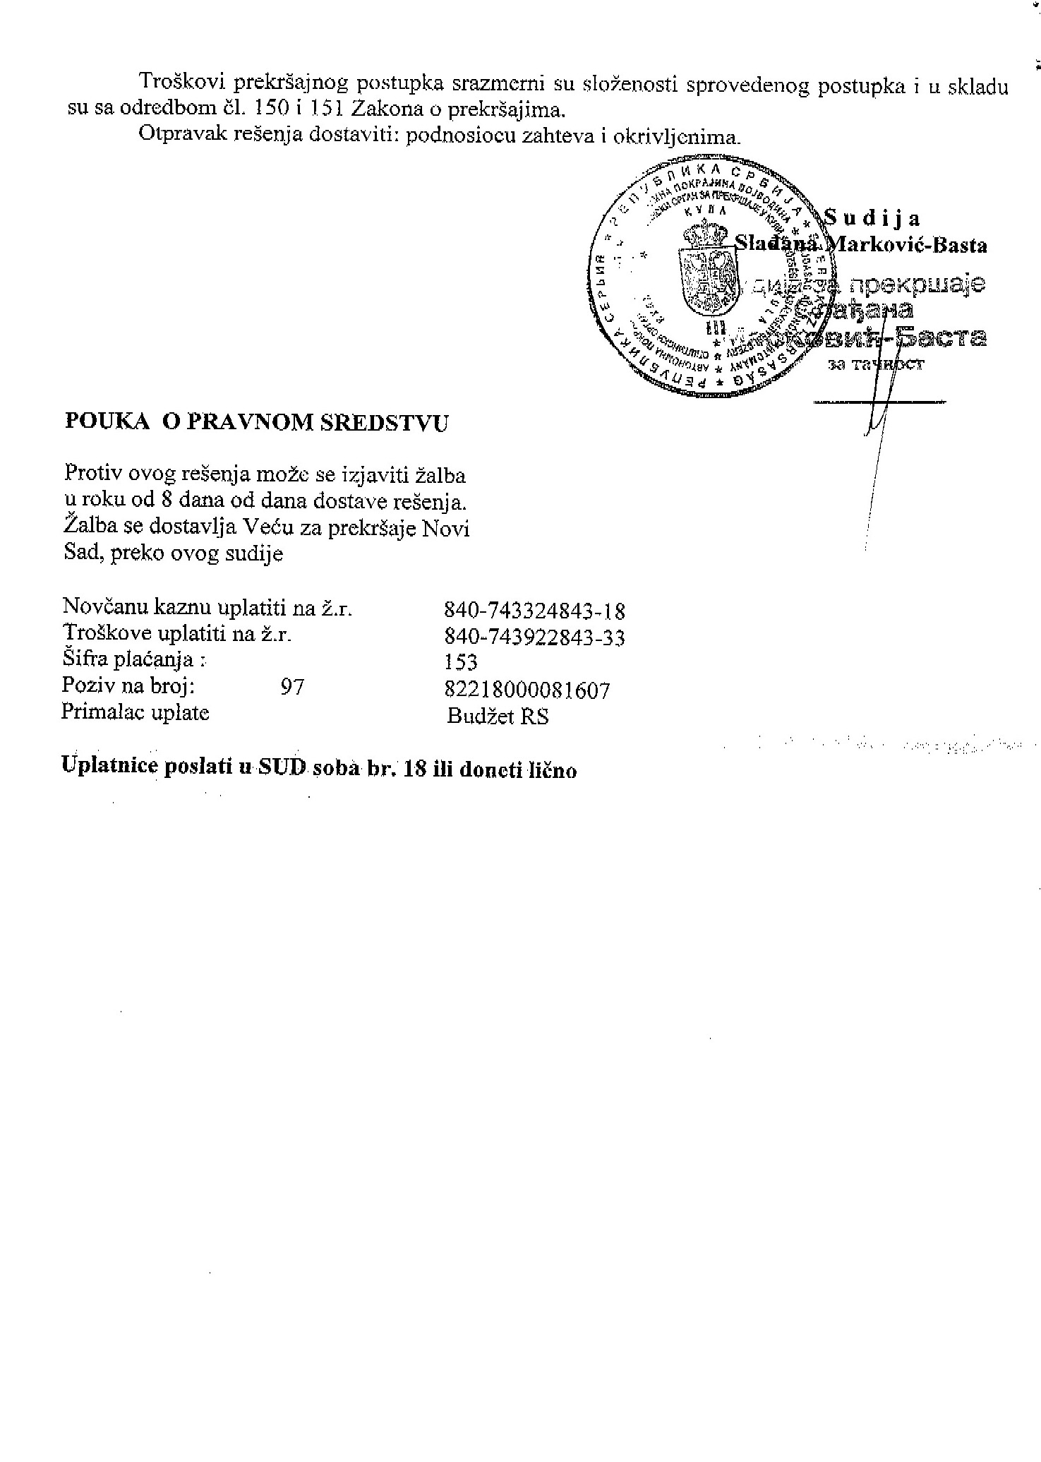

ЦОВ „СУПЕР АС“
Сивац
Ул. Његошева бб

ВЕЋЕ ЗА ПРЕКРШАЈЕ НОВИ САД
НОВИ САД

Преко судије Слађане Марковић-Баста
Судије Општинског органа за прекршаје
Кула

ПРЕДМЕТ: Жалба на Решење

Дана 05. марта 2008 године РЕШЕЊЕМ поступајућег судије Слађане Марковић – Баста су
проглашени
ОДГОВОРНИМ

- Центар за обуку возача, услужно предузеће, ортачко друштво стјеповић и остали „супер ас“ и
- СТЈЕПОВИЋ РАДОМИРА МИЛОРАД

Што су извршили прекршај из члана 222 став 1 тачка 25 и члана 223 став 1 тачка 15 Закона о основама безбедности саобраћаја на путевима, јер су:
- дана 23 маја 2007 године за обуку кандидата и полагање возачког испита употребљавали теретно возило рег.ознаке СО 549-67 које је било технички неисправно, јер му је био неисправан уређај за управљање, јер је постојао зазор у спонама гурајуће споне задње јабучице, јер је радна кочница била неисптравна, јер је коректор за задње кочнице био искључен и време одзива кочионих команди није био одговарајући пошто се јавила разлика између предњег десног и левог точка и неисправна помоћна кочница, јер одзива помоћне кочнице није било.
- дана 23 маја 2007 године за обуку кандидата и полагање возачког испита употребљавали теретно возило рег.ознаке СО 549-67 које је било технички неисправно, јер је био неисправан уређај за осветљавање возила, јер оба фара нису имала добар одсјај, јер су огледала у унутрашњости фара била затамњена и неисправан уређај за означавање возила јер исто није имало катадиоптере и табла ауто школе није била осветљена.

На ово РЕШЕЊЕ улажем
ЖАЛБУ

Јер сматрам да НАВОДИ којим се терете окривљени

НИСУ ТАЧНИ
Образложење
Недостаци на моторним возилима који су пронађени на ВАНРЕДНОМ ТЕХНИЧКОМ ПРЕГЛЕДУ се уттврђују само на линијама техничког прегледа и на други начин се не могу утврдити. Једини овлашћени субјекат за утврђивање ових недостатака је овлашћена линија за техничке прегледе, а не лица запослена у ауто школама КОЈА ЗА ТО НЕМАЈУ НИ ПОТРЕБНУ ОПРЕМУ НИ ПОТРЕБНО ЗНАЊЕ.
Чланом 207 ЗОБСа су дефинисани оквири провере техничке исправности возила и у ставу 3 су дефинисани услови који се контролишу на техничком прегледу.
Без извештаја са техничког прегледа се не може извршити регистрација возила и издати саобраћајна дозвола која је доказ да ЈЕ ВОЗИЛО ИСПРАВНО НА ПУТУ.
У време, које се наводи у Решењу, тј дана 23 маја 2007 године, предметно возило је имало уредно издату саобраћајну дозволу која је издата на основу уредно извршеног техничког прегледа на коме је издат записник да је ово возило било технички исправно, јер у супротном неби била ни издата саобраћајна дозвола.
Из ових чињеница следи
ЗАКЉУЧАК
  - На основу свих релевантних чињеница и важећих докумената прозилази да је предметно возило у време вршења наведених радњи било ФОРМАЛНО И ПРАВНО технички исправно.

Техничка неисправност је утврђена после наведених радњи, у ВАНРЕДНОМ ТЕХНИЧКОМ прегледу, а након утврђивања ових чињеница ово возило нисам користио за обуку возача и полагање возачких испита док недостаци нису отклоњении.
По члану 216 ЗОБСа овлашћено лице које затекне возило са техничком неисправношћу које због тога угрожава или омета друге учеснике у саобраћају је дужно да нареди возачу да одмах прекине кретање возилом и отклони недостатке.
Баш из разлога немогућности и нестручности лица која су дневно у контакту са возилом да утврде овакве недостатке законодавац је предвидео да се овакве неисправности утврђују у овлашћеним сервисима и то најмање једном годишње. (Ауто школе то морају да чине два пута годишње).

На основу изнетих чињеница
ПРЕДЛАЖЕМ
Да се
РЕШЕЊЕ ПОСТУПАЈУЋЕГ СУДИЈЕ
УКИНЕ
И окривљени ослободе кривице.
По потреби затражити тумачење стручног лица - саобраћајног вештака.
Одговорно лице
ЦОВ „Супер АС“
Стјеповић Милорад
Прилог:
- Фотокопија саобраћајне дозволе
- Извештај са шестомесечног прегледа

